Lo último en el PAAS: La UE impulsa la transparencia

Publicado el julio 8, 2022 por Editor
Entre otros grandes oradores en la reciente conferencia XBRL Europe, Jean-Phillippe Rabine de la Comisión Europea (CE) proporcionó una actualización sobre el progreso hacia el Punto de Acceso Único Europeo (PAAS) planificado. Esto proporcionará acceso unificado a grandes cantidades de información relevante para inversores de todos los tamaños. Se proyecta que cubra las actividades reguladas de hasta 150,000 compañías, incluidas compañías públicas, fondos de inversión, compañías de seguros, bancos, agencias de calificación y unas 45,000 grandes empresas privadas que divulgarán una variedad de información de sostenibilidad en la plataforma.
Si bien es tentador llamar a la PAAS un "EDGAR" o "EDINET" de la UE, en muchos aspectos debería ser de mayor alcance. Al mismo tiempo, dado que tendrá que agregar o indexar los datos proporcionados a los registros y reguladores nacionales en 27 países, así como una serie de colecciones a escala de la UE, también es una tarea mucho más complicada. La plataforma será propiedad y estará operada por la ESMA, con aportes de varias otras agencias europeas.
El PAAS es muy relevante para las presentaciones de XBRL en línea, ya que albergará todos los estados financieros presentados en la UE, realizados en el Formato Electrónico Único Europeo (ESEF), así como las próximas divulgaciones de sostenibilidad realizadas bajo el CSRD. A largo plazo, no toda la información que se alojará en ESAP estará necesariamente en Inline XBRL, con la plataforma abierta a múltiples formatos. Es alentador que las CE estén facultadas para ordenar que se hagan divulgaciones específicas utilizando formatos adecuados legibles por máquina.
ESAP está destinado a ser accesible de forma gratuita, con términos de uso abiertos, incluidas las descargas masivas y el acceso a través de una API. La AEVM podrá cobrar tasas por algunos de estos servicios cuando los proveedores de datos comerciales consuman datos para cubrir determinados costes. La introducción gradual de la legislación y el sistema del PAAS comenzará en 2024 y se extenderá hasta al menos 2026.
Los objetivos de Europa para el PAAS son muy variados. Debe mejorar la asignación de capital e integrar aún más los servicios financieros, así como ayudar con el flujo de información a medida que continúan los planes de la UE para la transición hacia una economía sostenible. La visión es clara. La legislación, el apoyo político y el presupuesto están a la mano. Todo depende ahora de la ejecución.
Lea más aquí.
DATOS ESAP EU EUROPE XBRL EUROPE

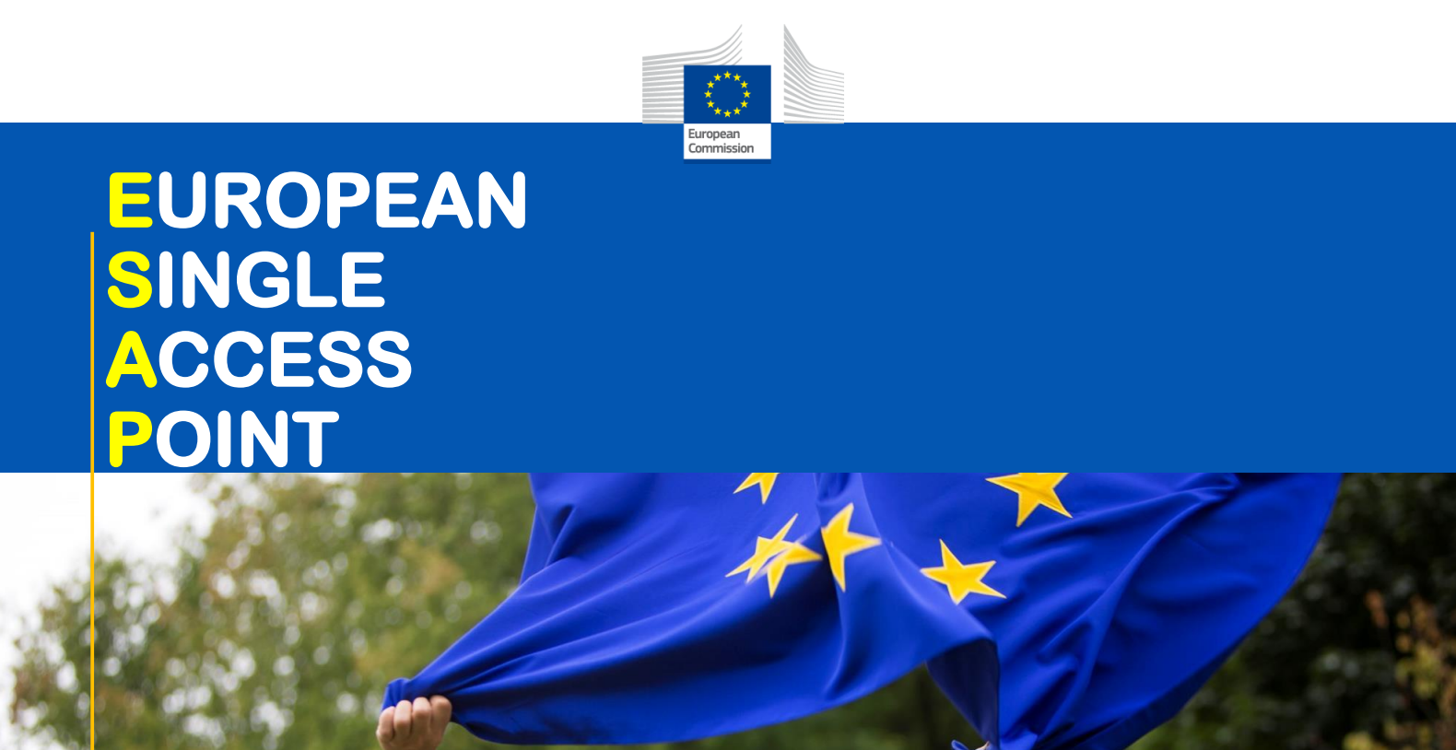
Contexto
Plan de acción de la UMC
• Hacer que las empresas sean más visibles para los inversores transfronterizos
• Promover la integración del mercado
Estrategia de finanzas digitales / estrategia digital
• Espacio común de datos financieros de la UE
• Operativo para 2024
Financiación de la transición a una economía verde
• Participantes del mercado para proporcionar información ESG

Entidades de presentación
❑ Alrededor de 150.000 entidades
⇒ Emisores de valores (incluidos los mercados de pymes en expansión)
⇒ Grandes empresas que proporcionan informes de sostenibilidad (cotizadas o no)
⇒ Empresas de seguros
⇒ Entidades de crédito
⇒ Fondos y gestores de fondos
⇒ Empresas de inversión
⇒ Agencias de calificación crediticia
⇒ Auditores
⇒ Agentes del mercado, como los depositarios centrales de valores (DCV) y las contrapartes centrales de compensación (ECC)

Información
Información relevante para su uso en los servicios financieros y los mercados de capitales, así como en relación con la sostenibilidad
⇒ Entidad relacionada
Informes financieros, información ESG / informes de sostenibilidad, informes de auditoría, informes de gobierno corporativo, políticas de remuneración, informes de transparencia o anuales, informes de cumplimiento, calificaciones
⇒ Productos relacionados
Folleto, Documentos de información clave, divulgación precontractual
⇒ Otro
Información privilegiada (abuso de mercado), ciertas notificaciones, sanciones, listas...

¿Cuáles son los problemas?
• Hoy en día: no hay un sistema de búsqueda centralizado sobre toda la información pública sobre entidades o productos financieros
• Uso digital y reutilización de la información obstaculizada por formatos inadecuados, barreras lingüísticas, términos de uso restrictivos, incapacidad para la descarga masiva, múltiples interfaces, acceso de pago, calidad cuestionable, integridad y credibilidad de los datos.

¿Cuál es la solución?
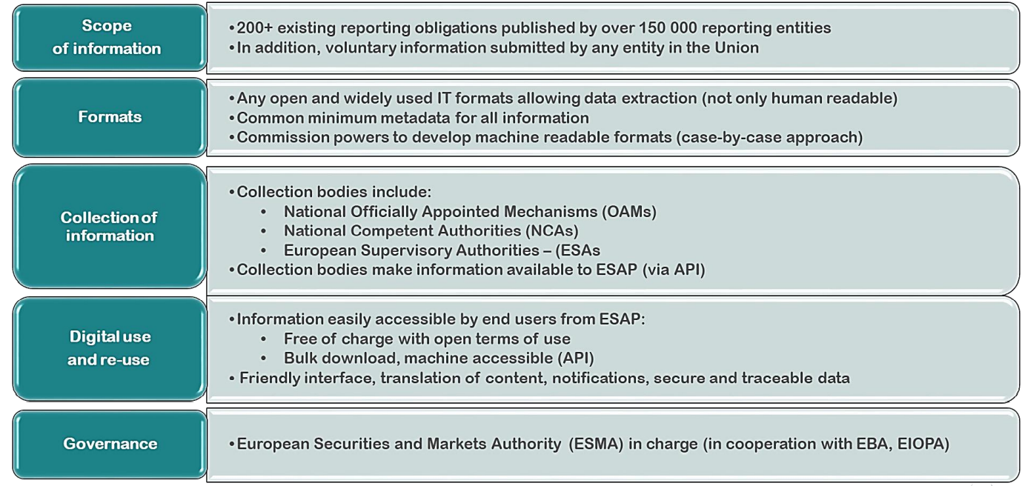

Arquitectura
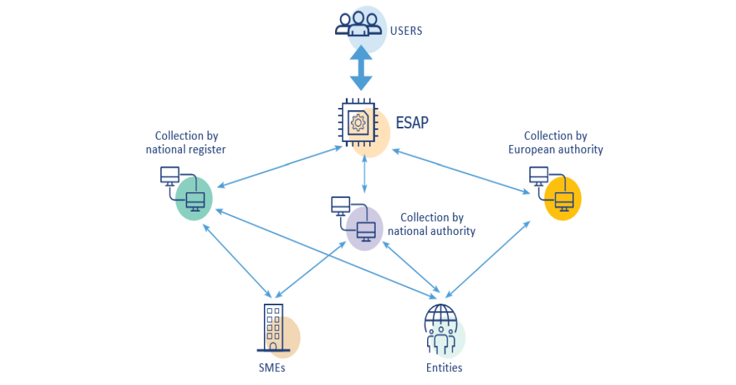

Propuesta del PAAS - Paquete legislativo
• Reglamento PAAS [COM(2021) 723 final – 2021/0378 (COD)
Establecer las características, funcionalidades y gobernanza del PAAS
• Reglamento ómnibus [COM(2021) 725 final – 2021/0380 (COD)
Por la que se modifican varios Reglamentos en lo que respecta a la recopilación y el formato de la información accesible en el PAAS
• Directiva ómnibus [COM(2021) 724 final – 2021/0379 (COD)
Por la que se modifican varias Directivas en lo que respecta a la recogida y el formato de la información accesible en el PAAS

Propuesta del PAAS – Enfoque General por Fases
❑ Introducción progresiva del ámbito de aplicación de la información obligatoria (Directiva/Reglamento ómnibus):
• Fase 1 a partir del 1 de enero de 2024: 4 reglamentos y 1 directiva (5)
• Fase 2 a partir del 1 de enero de 2025: 2 reglamentos y 3 directivas (5)
• Fase 3 a partir del 1 de enero de 2026: 15 reglamentos y 12 directivas (27)
❑ Introducción gradual en la accesibilidad de la información voluntaria a través del PAAS (Reglamento del PAAS)
• 3 años después de la entrada en vigor
❑ Introducción progresiva en el establecimiento del PAAS (Reglamento del PAAS):
• Fase 1 a partir del 31 de diciembre de 2024: una plataforma con un conjunto mínimo de funcionalidades
• Fase 2 a partir del 31 de diciembre de 2025: una plataforma en pleno funcionamiento

Impactos - Logros
• Nivel macroeconómico
• mayor integración de los servicios financieros / mejor asignación de capital
• mercados de la UE competitivos / atractivos
• desarrollo de servicios innovadores
• transición a una economía sostenible
• Inversores:
• Investigación y comparabilidad más fáciles, baratas y exhaustivas
• mayor uso de los datos para orientar las oportunidades
• Proveedores de servicios de datos: eficiencia de costes / desintermediación (información en bruto) / nuevos participantes
• Fabricantes de productos financieros: acceso más fácil a la información ESG que permite un cumplimiento más fácil de los requisitos legales
• PYME
• mayor visibilidad a nivel de la UE / menos "sesgo doméstico"
• reducción de la asimetría de la información

